Bild 1:  Lossa stolen  Dra stolen längst fram.  Lossa dom två M10 torksskruvarna bak som håller stolen.  Dra stolen längst bak.  Ta bort dom två M10 torksskruvarna fram som håller stolen. | 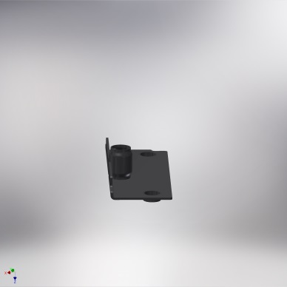

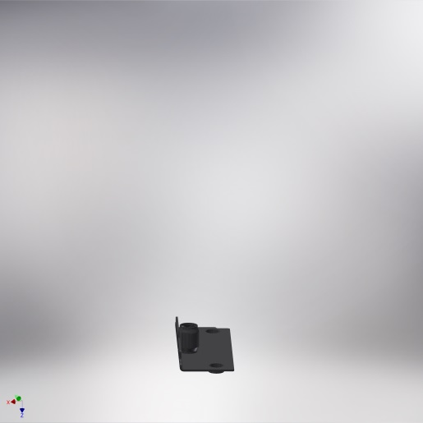  B | 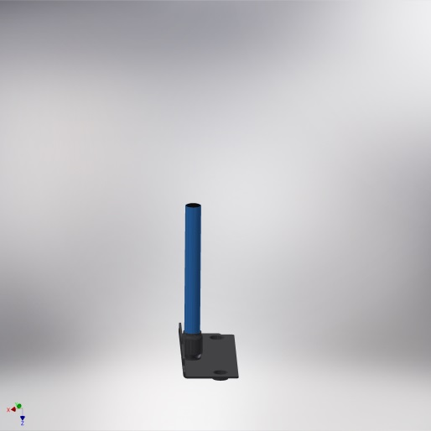
Bild 2:  Montering av Postbordets golvfäste  För in golvfästet framifrån under stolfästena. Trä i dom två torksskruvarna och skruva fast golvfästet.  Skruva i låsspaken vid pil B | Bild 3:  Trä i pelaren och spänn fast med låsspaken.

  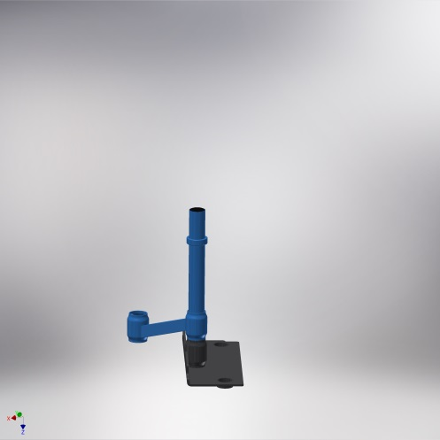 | 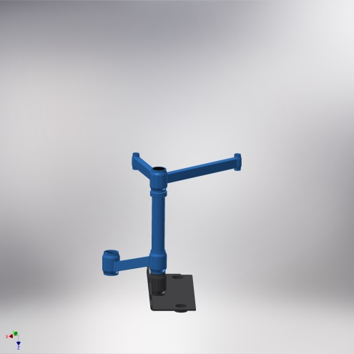
Bild 4:  Trä enkelarmen på pelaren och lås fast med låsspaken.  Trä ställringen med tappen uppåt över pelaren till cirka 80 mm. Lås fast med låsskruven enligt pil F. | Bild 5:  Trä den dubbla armen med den korta armen till vänster (bilens körriktning) över pelaren och lås fast med låsspaken.

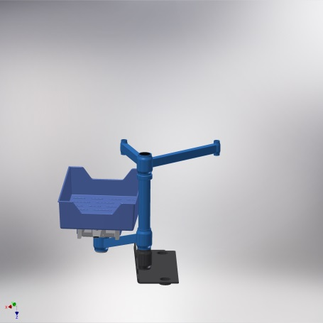 | 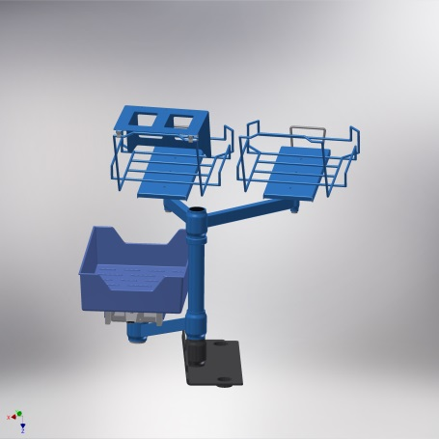
Bild 6: Trä i C5-påfyllningslådan i enkelarmens andra låshylsa och lås fast med låsspaken. | Bild 7:  Trä i dom justerbara lådhållarna i den dubbla armens låshylsor och lås fast med låsspakarna.

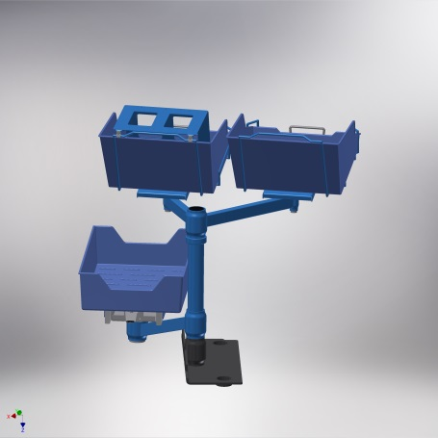 |  | 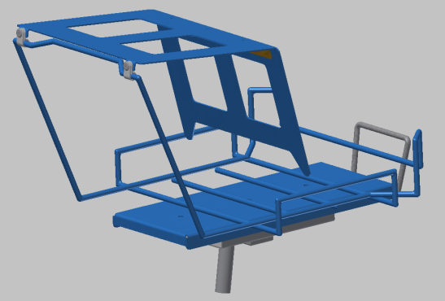
Bild 8:  Haka i en blå plastlåda med den låga kanten först. Tryck ner bakkanten så den snäpps fast av bygeln. |  | Bild 9:  Trä över plastklammorna på den justerbara lådhållarens bakre övre ståltråd, enligt bild10.
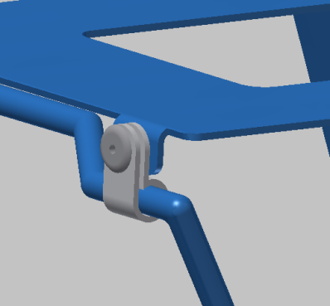 | 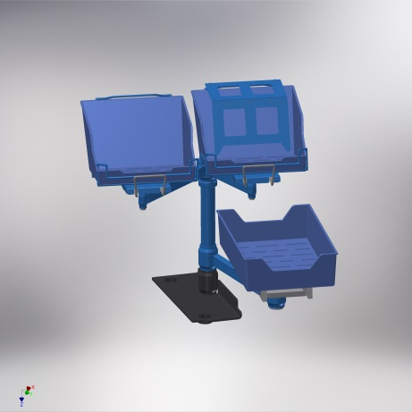
Bild 10:  Håll påskjutaren under klammorna.  Tryck igenom blindniten (4x8) från plastklamman, enligt bilden. | Bild 11:  Bordet sett från förarsidan.  Montera den andra påskjutaren vid behov.

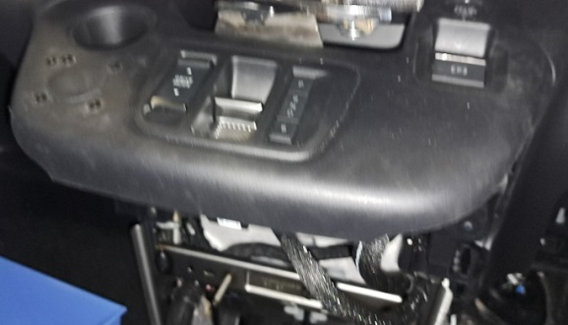 | 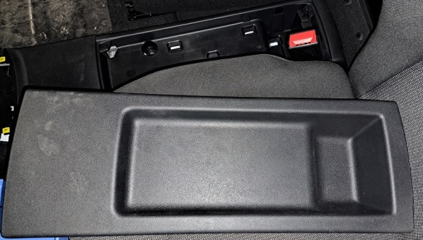
Bild 12:  Knäpp loss ramen med växelföraren uppåt. | Bild 13:  Knäpp loss förvaringsfacket uppåt.

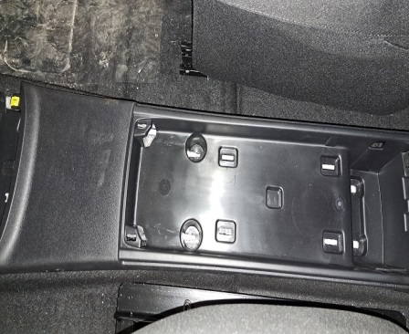 | 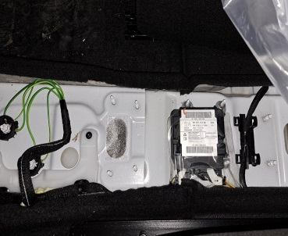
Bild 14:  Skruva bort dom fyra muttrarna, lyft upp och dra ut plasthållaren. | Bild 15: Under plasthållaren.

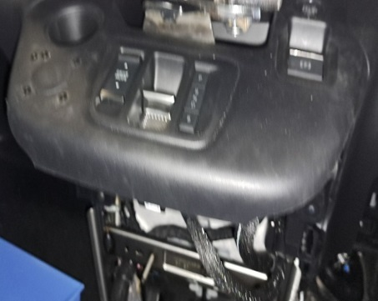 |   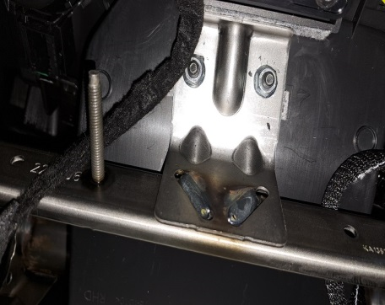
Bild 16:  Lossa skruvarna på sidorna och knäpp loss skyddet. | Bild 17:  Borra underifrån i stödplåtens fyrkantiga hål ca 7 mm, pil A.

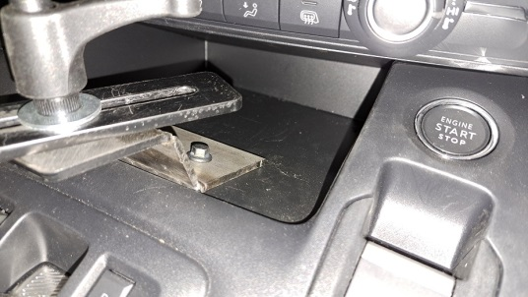
Bild 18: Montera panelfästet med dom två M6 skruvarna.

Panelfäste med C5 kuverthållare.

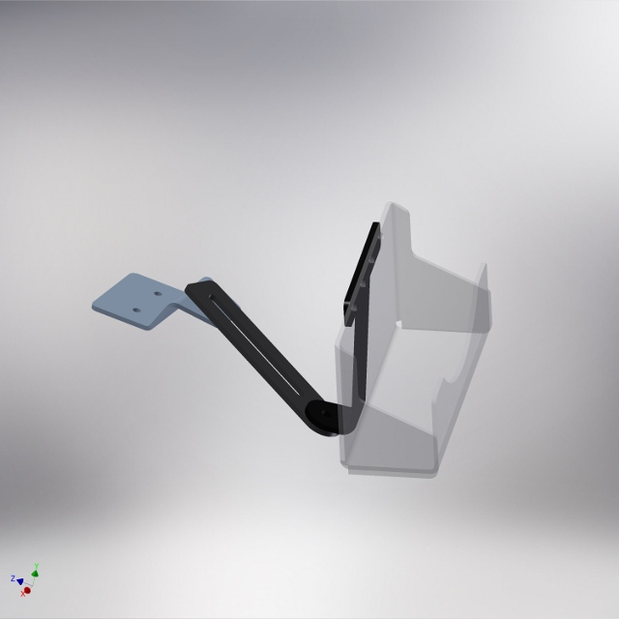 | Bild 19:  - Trä en Planricka 28x9x2 på låsratten, trä låsratten genom skenans långhål och trä på en bricka, skruva fast med låsratten skenan på panelfästet.  - . Trä en Planricka 28x9x2 på låsratten, trä låsratten genom C5-lådhållerens hål och trä på en bricka, skruva fast med låsratten C5-lådhålleren på skenan.  .
Bord
1 Pelare, 44cm
1 Golvfäste
1 Övre arm, 69°
2 Justerbara lådhållare
1 Undre arm
1 Påfyllningslåda, C5
2 Plastlåda
2 Påskjutare
1 Monteringssats, bord
1 C5 kuverthållare
1 C5 panelfäste
1 C5-skena
1 Monteringssats, kuverthållare
Monteringssats, bord
4 Kabelklamma, 55-026-20
4 Poppnit 4x8
1 Ställring
2 M8 stoppskruv, 6mm
1 Insexnyckel, 4mm
5 Låsspak blå/gul WN514 52-M8x13mm
1 Låsspak svart WN514 52-M8x15mm

Monteringssats, kuverthållare
2 Låsratt svart WN27.1 33-M8X20
4 Planricka 28x9x2
2 M6 kragmutter
2 Insexskruv M6x20.

